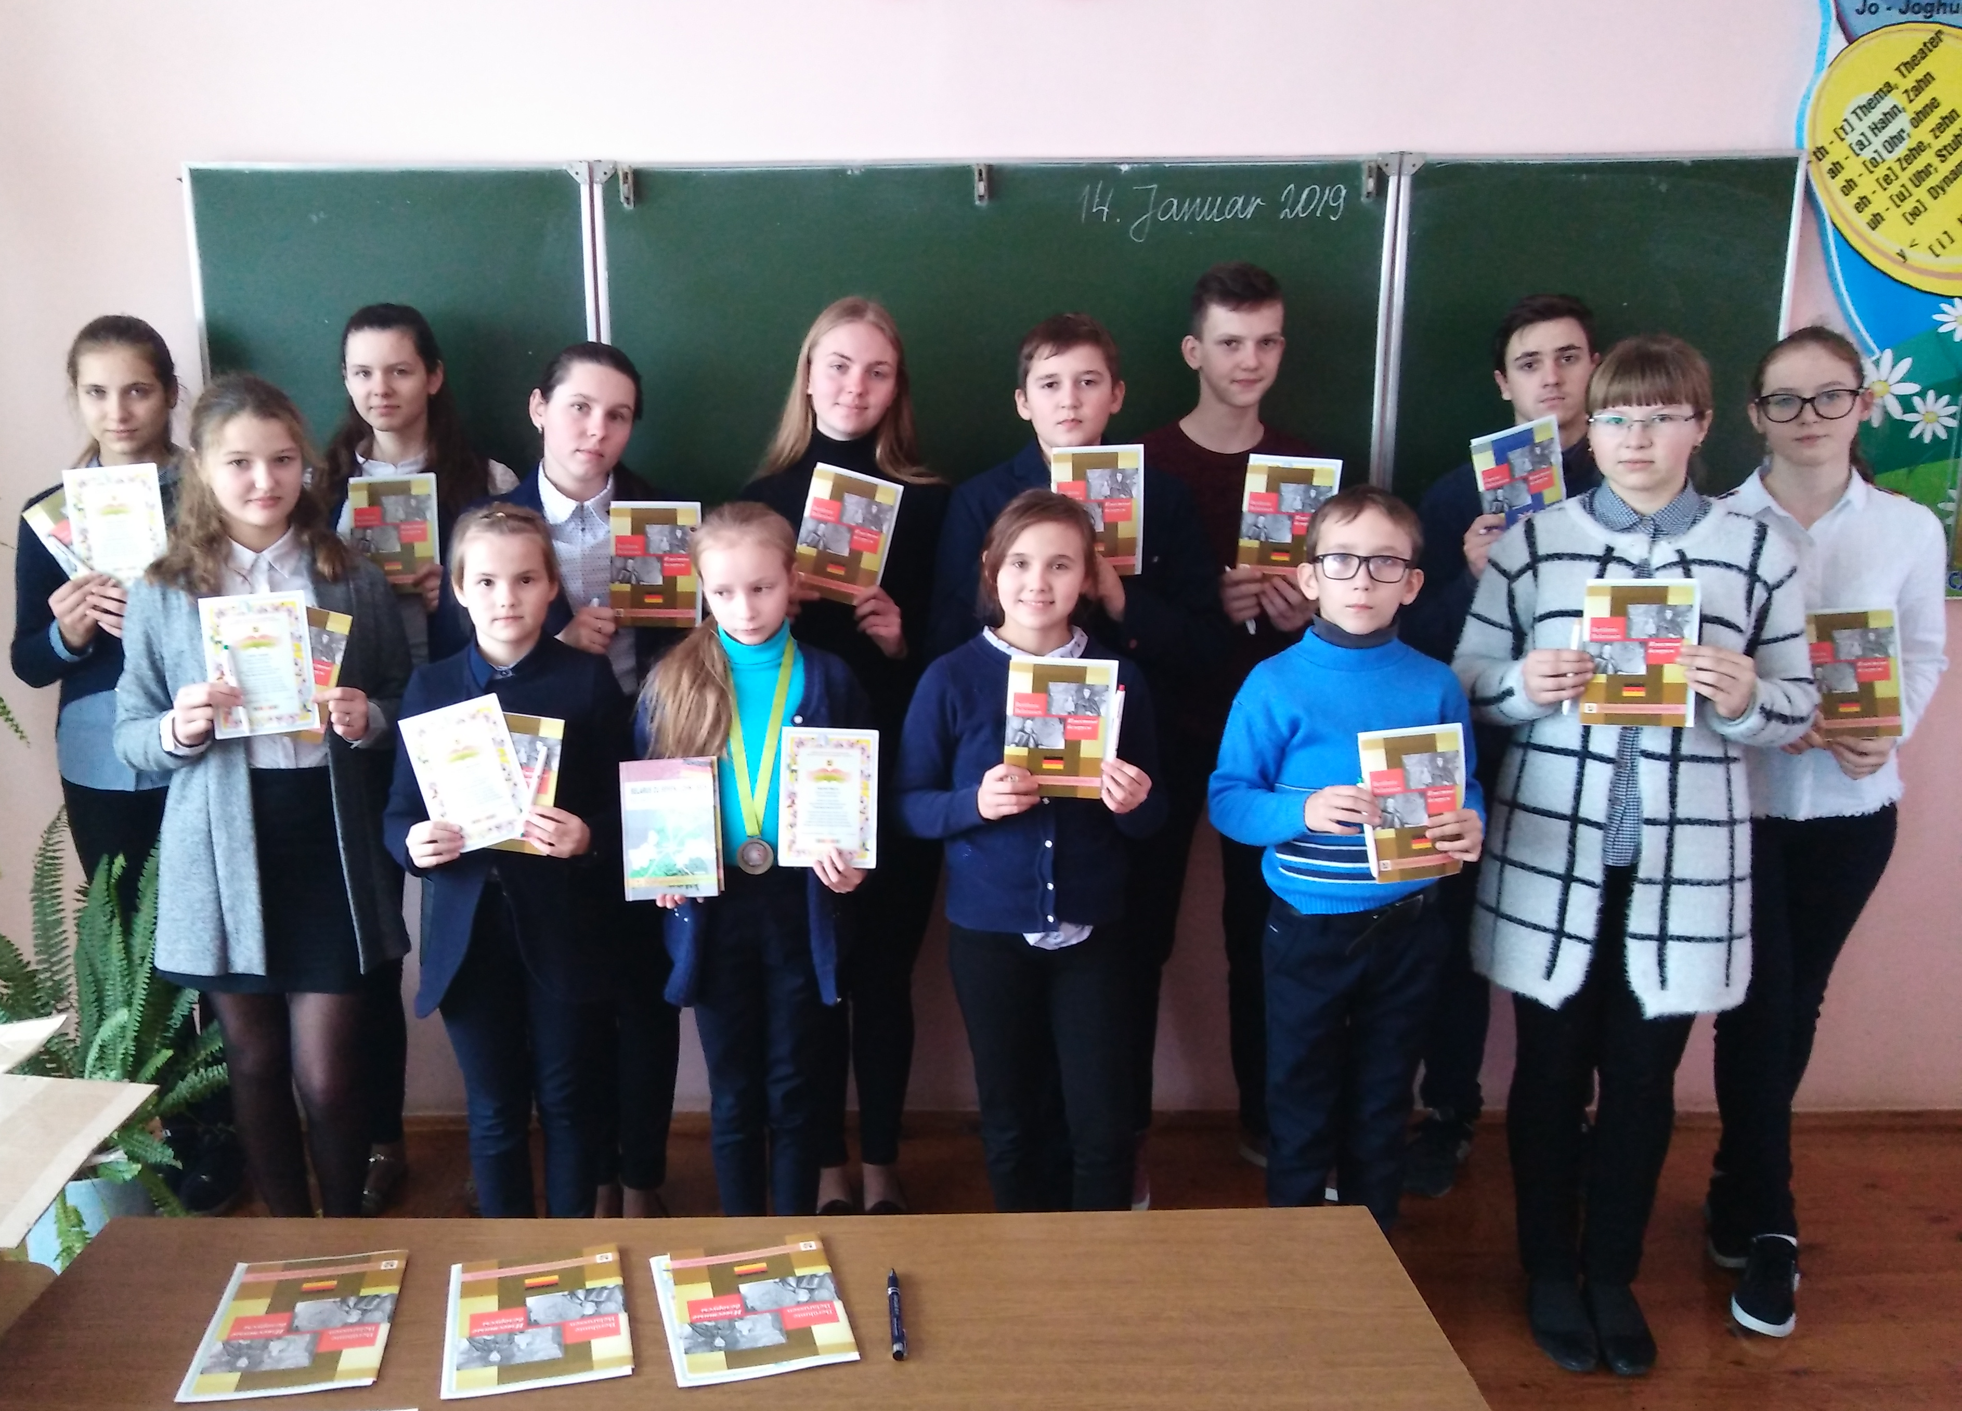
У 2018 годзе ў рэспубліканскай гульні - конкурсе па замежнай мове “Лингвистёнок” прынялі ўдзел 24 вучні 3-11 класаў, з іх 23 вучні па нямецкай мове і 1 вучань – па англійскай мове. Па выніках конкурса 4 вучні занялі 3-яе месца і 1 – чацвёртае. За высокія рэзультаты Амшарук Ілья (4 клас), Карпей Марта (6 клас), Мазец Дар’я (8 клас) і Валюк Вікторыя (11 клас) ўзнагароджаны медалём ІІІ ступені.Усе вучні атрымалі цікавыя кнігі на нямецкай мове пра славутыя мясціны і знакамітых людзей Беларусі.
18 красавіка 2019 года адбудзецца чарговы конкурс “Лингвистёнок”. Запрашаем да ўдзелу!
Аргкамітэт

